ГБОУСОШ № 443 Фрунзенского района Санкт-Петербурга
Учитель начальных классов - Титаренко Зоя Александровна

ТЕМА - Организация работы по развитию творческих способностей у детей с ОВЗ
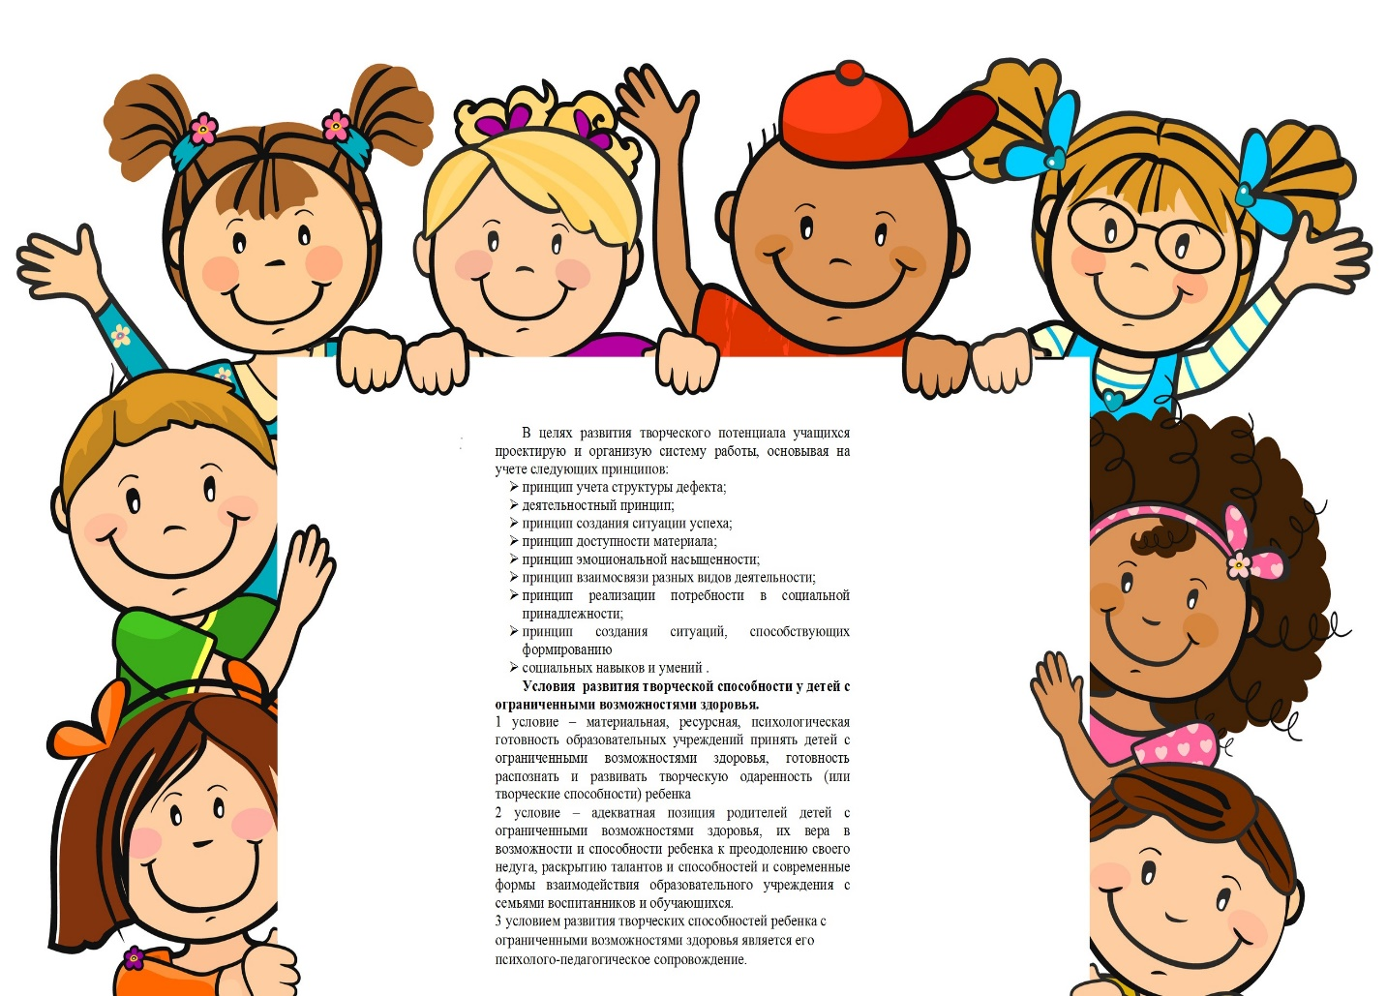
Основные направления коррекционной работы
- Совершенствование движений и сенсомоторного развития: развитие мелкой моторики кисти и пальцев рук; развитие навыков каллиграфии; развитие артикуляционной моторики.
- Коррекция отдельных сторон психической деятельности: развитие зрительного восприятия и узнавания; развитие зрительной памяти и внимания; формирование обобщенных представлений о свойствах предметов (цвет, форма, величина); развитие пространственных представлений ориентации; развитие представлений о времени; слухового внимания и памяти;
- развитие фонетико-фонематических представлений, формирование звукового анализа.
- Развитие основных мыслительных операций: навыков соотносительного анализа;
- навыков группировки и классификации (на базе овладения основными родовыми понятиями); умения работать по словесной и письменной инструкции, алгоритму; умения планировать деятельность; развитие комбинаторных способностей.
- Развитие различных видов мышления: развитие наглядно-образного мышления;
- развитие словесно-логического мышления (умение видеть и устанавливать логические связи между предметами, явлениями и событиями).
- Коррекция нарушений в развитии эмоционально-личностной сферы (релаксационные упражнения для мимики лица, драматизация, чтение по ролям и т.д.).
- Развитие речи, овладение техникой речи.
- Расширение представлений об окружающем мире и обогащение словаря.
- Коррекция индивидуальных пробелов в знаниях.
Особое внимание следует обратить на создание благоприятного психологического климата в процессе развития и обучения, отношений взаимного доверия и уважения между педагогом и учащимися, атмосферы предотвращения психотравмирующих ситуаций в классе.

Формы внеурочной деятельности
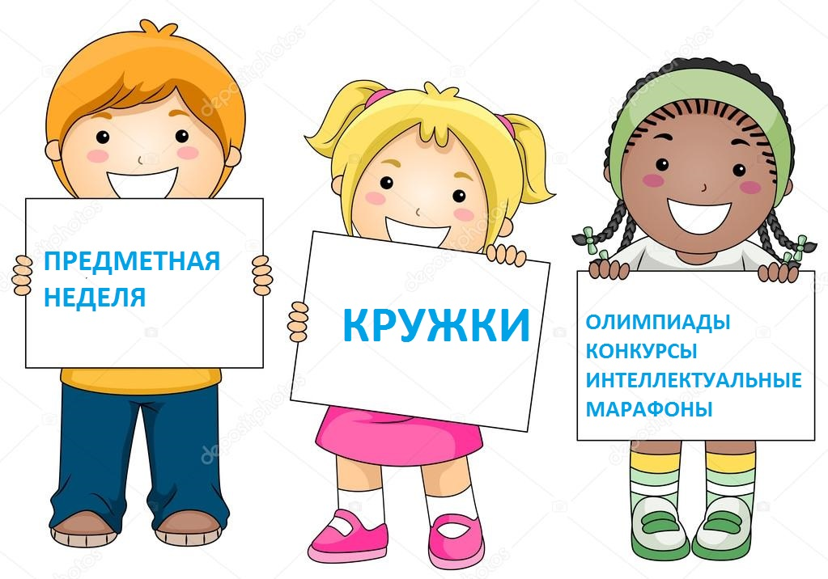
Предметная неделя - Представление широкого спектра форм внеурочной деятельности. Повышение мотивации учеников к изучению предмета. Развитие творческих способностей учащихся. Личностные: оценивать ситуации и поступки; объяснять смысл своих оценок, мотивов, целей; самоопределяться в жизненных ценностях. Познавательные: перерабатывать информацию для получения необходимого результата; преобразовывать информацию из одной формы в другую и выбирать наиболее удобную для себя форму. Коммуникативные: оформлять свои мысли в устной и письменной речи; чтение и работа с информацией; сотрудничать в совместном решении проблемы; выполнять различные роли в группе.
Кружки - Развитие творческих способностей учащихся. Развитие интеллектуальных способностей. Развитие социально - личностных способностей (коммуникативности, развитие лидерства). Самореализация учащихся во внеклассной работе. Личностные: самопознание, самоопределение; (мотивация). Познавательные: логические; постановка и решение проблем; умение работать с информацией. Коммуникативные: участие в диалоге; доносить свою позицию до других, понимать другие позиции; договариваться с людьми, согласовывать с ними свои интересы; сотрудничать в совместном решении проблемы; оформлять свои мысли в устной и письменной речи; взаимоконтроль и взаимопомощь по ходу выполнения задания.
Олимпиады, конкурсы, интеллектуальные марафоны - Совершенствование навыков научной организации труда. Формирование познавательного интереса. Творческое развитие учащихся.
Индивидуальная работа. Личностные: самоосознание (объяснять самому себе: что я хочу (цели, мотивы) что я могу (результаты); свои наиболее заметные достижения). Познавательные: общеучебные; логические; постановка и решение проблем. Регулятивные: Определять и формулировать цель деятельности, составлять план действий по решению проблем, осуществлять действия по реализации плана, соотносить результат своей деятельности с целью и оценивать его. Коммуникативные: оформлять свои мысли в устной и письменной речи c учетом учебных и жизненных ситуаций; чтение и работа с информацией; отстаивать свою точку зрения, соблюдая правила дискуссионной культуры; умение аргументировать своё предложение.

